Les femmes aussi veulent courir le Tour de France
Cécile Schilis-Gallego. 15.07.2013 - 11 h 28, mis à jour le 15.07.2013 à 11 h 31
http://www.slate.fr/life/75331/petition-cyclisme-feminin-competition

«Les petites filles devraient pouvoir rêver de gagner le Tour de France pour transformer ce rêve en réalité.»
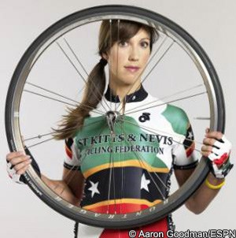
C'est le commentaire laissé par une internaute française, Mélodie Dubreuil, sur la pétition demandant la participation d'équipes cyclistes féminines au Tour de France:
«Depuis 100 ans, le Tour de France a été l'événement phare des sports d'endurance, regardé par et inspirant des millions de gens. Et pendant 100 ans, ça a été une course exclusivement masculine. Après un siècle, il est temps que les femmes soient autorisées elles aussi à courir le Tour de France.»
La pétition, lancée par la journaliste et cycliste américaine Kathryn Bertine et signée par plus de 13.333 personnes à l'heure où sont publiées ces lignes, dénonce le cyclisme comme étant l'un des pires sports en matière d'égalité femme-homme:
Kathryn Bertine
«Moins d'opportunités de courir, pas de couverture télévisée, des distances plus courtes et par conséquent des inégalités en termes de salaires et de prix remportés.»
Que demandent précisément les signataires? Non pas que les femmes concourent avec les hommes mais simplement l'organisation d'une course féminine en même temps que le Tour masculin et avec les mêmes distances.
Seulement voilà, les organisateurs du Tour sont plutôt réfractaires à l'idée de mélanger hommes et femmes sur le parcours du Tour de France. Un article publié sur le site de la radio publique américaine NPR évoque plusieurs raisons.
Tout d'abord, la question de l'organisation: ajouter une course féminine en plus de la course masculine serait trop compliqué d'un point de vue logistique.
Vient ensuite le problème des distances. L'Union cycliste internationale (UCI) n'autorise en effet pas les femmes à courir les mêmes distances que les hommes:
«Les femmes sont autorisées à courir un maximum de 140 kilomètres contre des distances maximales allant de 240 à 280 kilomètres pour les hommes.»
Notons que si le Tour de France s'ouvrait aux femmes, ça ne serait pas une révolution. Le Tour de Flandres ainsi que la Flèche Wallonne sont déjà ouverts aux cyclistes féminines. Une version féminine du Tour de France avait même été organisée dans les années 1980. La championne cycliste britannique Emma Pooley, signataire de la pétition, explique:
«Les organisateurs du Tour de France féminin manquaient de soutien, et ils ont finalement été poursuivis pour violation de copyright par la course masculine.»

